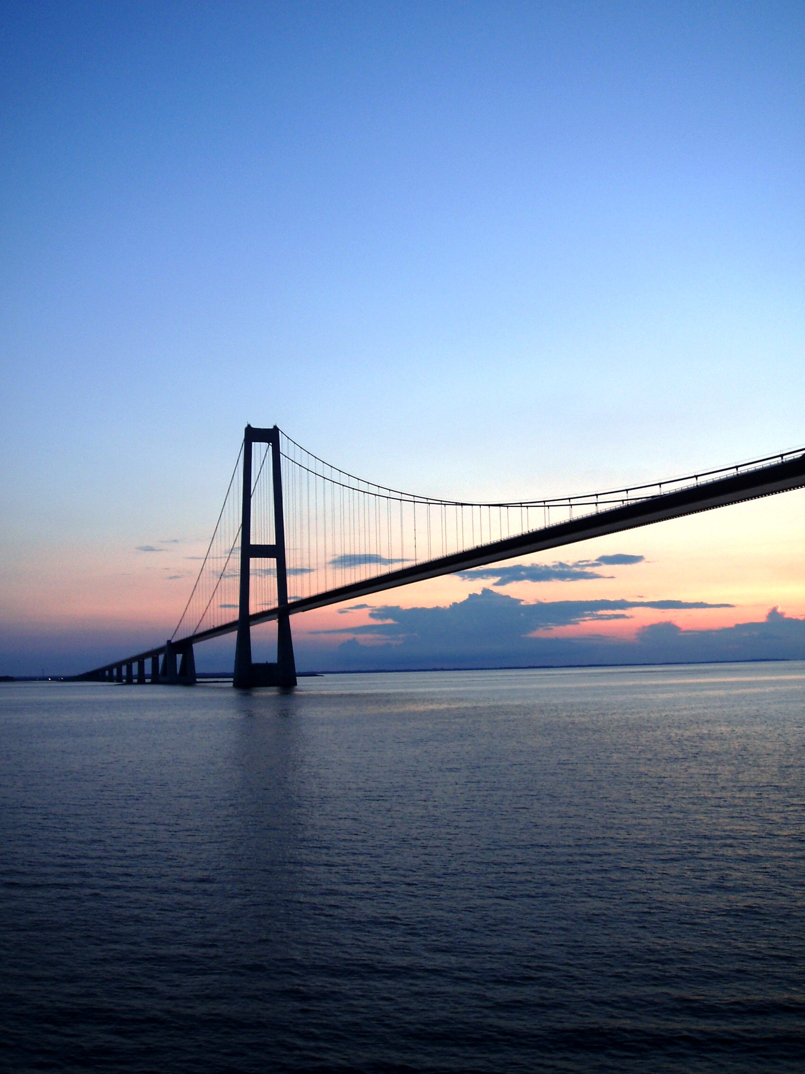**Prešovská univerzita**

**v Prešove, Filozofická fakulta, Inštitút edukológie a sociálnej práce, Katedra sociálnej práce, Slovenská sociologická spoločnosť pri Slovenskej akadémii vied, Centrum pre edukáciu a výskum seniorov, Knižnica P.O. Hviezdoslava v Prešove a Uniwersytet Rzeszowski, Instytut Pedagogiki**

Vás pozývajú na konferenciu s medzinárodnou účasťou

***Medzigeneračné mosty***

**dňa 10. 11. 2011**

Filozofická fakulta Prešovskej univerzity v Prešove

ul. 17. novembra č. 1

080 01 Prešov

www.unipo.sk

http://socialnapraca.weebly.com

**Tematické okruhy konferencie:**

1. Teoretické východiská medzigeneračných vzťahov
2. Metodologické aspekty medzigeneračných vzťahov
3. Výskumné otázky medzigeneračných vzťahov

**Konferencia sa koná pod záštitou dekana FF PU prof. PhDr. Vasila Gluchmana, CSc.**

**Odborná garantka a garant konferencie:**

prof. zw. dr hab. Janusz Kirenko

doc. PhDr. Beáta Balogová, PhD.

**Vedecký výbor konferencie:**

prof. PhDr. Anna Tokárová, CSc.

prof. PhDr. Eva Žiaková, CSc.

doc. PhDr. Viera Bilasová, CSc.

doc. PaedDr. Tatiana Matulayová, PhD.

doc. PaedDr. Ctibor Határ, PhD.

Dr. Marta Uberman, PhD.

Dr. Beata Bugajská, PhD.

PaedDr. Monika Žumárová, PhD.

Mgr. Zuzana Truhlářová, PhD.

**Organizačný výbor konferencie:**

PhDr. Denisa Šoltésová, PhD.

Mgr. Monika Bosá, PhD.

Mgr. Lenka Kvašňáková

Mgr. Martin Béreš

Mgr. Ivana Lyócsa

Mgr. Michaela Lipčaková

Mgr. Alena Moravčíková

Mgr. Katarína Kuriľáková

Mgr. Ing. Zuzana Poklembová

***Organizačné informácie:***

**Forma prezentácie:**

pozvaná prednáška, referát, koreferát, poster.

**Prezentačná technika:**

spätný projektor, LCD projektor, diaprojektor, videoprehrávač.

**Účastnícky poplatok:**

**40,- eur**, poplatok bude vyplácaný v hotovosti pri prezentácii alebo prevodom na nižšie uvedené č. účtu. Účastníci/-íčky konferencie sa preukážu dokladom o zaplatení poplatku pri prezentácii (pri platení je potrebné do správy pre prijímateľa kvôli identifikácií uviesť názov konferencie, meno a priezvisko účastníka/-íčky).

**Číslo účtu:** 7000078205

**Kód banky:** 8180

**Variabilný symbol:** 101202

**Názov prijímateľa:** Filozofická fakulta Prešovskej univerzity v Prešove

**Platby zo zahraničia:**

**IBAN:** SK[8781800000](callto:8781800000)[0070000782](callto:0070000782)05

**SWIFT CODE:** SUBASKBX

**Názov banky:** Všeobecná úverová banka, a. s.

**Správa pre prijímateľa:** názov konferencie, meno a priezvisko účastníka/-íčky.

Z konferencie bude vydaný zborník v printovej podobe.

**Dátum prihlásenia:**

prosíme o záväzné prihlásenie sa vyplnením návratky (súčasťou ktorej je aj anotácia príspevku) do **15. 10. 2011** emailom na adresu: **ivana.lyocsa@gmail.com**

**Ďalšie informácie:**

doc. PhDr. Beáta Balogová, PhD., [balogova@unipo.sk](mailto:balogova@unipo.sk).

**Pokyny pre spracovanie príspevku:**

* spracovanie textovým editorom Word 6.0 resp. 7.0,
* rozsah príspevku 6 strán,
* odporúčaný font Times New Roman,
* veľkosť písma 12 a riadkovanie 1.0,
* štruktúra príspevku: podľa šablóny, ktorá bude zaslaná účastníkom a účastníčkam po zaregistrovaní.

Redakčná rada si vyhradzuje právo neuverejniť príspevky, ktoré nebudú korešpondovať s tematickými okruhmi konferencie resp. nebudú zodpovedať formálnym kritériám alebo budú negatívne hodnotené zo strany recenzentov a recenzentiek.

***Ďalšie informácie:***

**Rokujúce jazyky konferencie:** slovenský, český, poľský a anglický jazyk.

**Spojenie do miesta konania konferencie z autobusovej a vlakovej stanice v Prešove:**

1. mestská hromadná doprava - spoj č. 38 (kĺbový trolejbus), 10 minútový lístok, vystúpiť na 3. zastávke s názvom "Vysokoškolský areál", budova Filozofickej fakulty je označená ako "PU" na mape v Návratke.
2. pešo - čas chôdze cca 15-20 minút, vyberte sa po chodníku smerom do centra mesta (po *Masarykovej*), na najbližšej svetelnej križovatke doľava na *Čierny most* vedúci ponad koľaje, potom celý čas po hlavnej ceste (*Škultétyho*), smerom dole. Cez ďalšie semafory rovno. Pred mostom vedúcim cez rieku odbočte vpravo a ste na ulici 17. novembra. Vidíte areál *PU* (a informačnú tabuľu), ktorý je po ľavej ruke. Budova Filozofickej fakulty je v jeho strednej časti (zakrúžkovaná na mape, sledujte šípky).
3. pristavená taxislužba, na ulicu 17. novembra č. 1, k Filozofickej fakulte ("stará budova s aulou oproti starému internátu "- pozri fotku vyššie), cena cca 5 - 10 €.

**Ubytovanie:**

Účastníci/-íčky si zabezpečujú ubytovanie sami/-é. Ubytovanie je možné tiež na ŠDJ PU v areáli univerzity – tel. č. 051/7722851 (viac na http://www.unipo.sk/9004).

***Rámcový program konferencie:***

8:00 – 8:30 **Prezentácia**

8:30 – 9:00 **Otvorenie**

**konferencie a kultúrny program**

09:00 – 10.30 **Prednášky v pléne**

10:30 – 10:45 **Prestávka**

10:45 – 12:00 **Rokovanie v pléne**

12:00 – 13:00 **Obed**

13:00 – 14:30 **Rokovanie v sekciách**

14:30 – 14:45 **Prestávka**

14:45 – 15:30 **Rokovanie v sekciách**

15.30 – 16:00 **Diskusia a prezentácia záverov**

**Záver konferencie**

16.30 **Slávnostná recepcia**